Индивидуальное боевое искусство калмыков

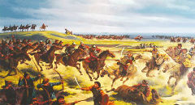Калмыки длительный период своей истории не жили мирной жизнью.

Улан зала

Улан зала («красная кисточка») — небольшая кисть, помпон из красных шелковых нитей, элемент мужского головного убора калмыцкой национальной одежды. Улан зала является знаком национального отличия ойратов от других монгольских народов.

Калмыцкие шахматы
1

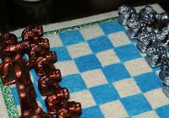Шахматы настолько были популярны в народе, что даже у калмыков существовала поговорка: «Для обучения шахматам и золота не жаль».

Гостеприимство у калмыков. 1893 год

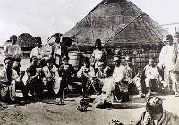Кибитка калмыка, кроме экстраординарных случаев, как болезнь, роды и т.п., всегда открыта для посторонних, и каждый калмык, знакомый или незнакомый, заходит в любую кибитку. Он входит, спокойно садится на месте согласно национальному этикету, закуривает трубку, принимает участие в разговоре, как у себя в кибитке. Хозяева, если только это лицо не из важных, нисколько не нарушают своего порядка жизни; но если они станут есть или пить что-либо, они обязательно предложат и вошедшему в кибитку.

Современная калмыцкая свадьба

В старину время шло размеренно, неторопливо, и потому к свадьбе готовились обстоятельно, не спеша. В наши дни все изменилось до неузнаваемости, даже время измеряется иными мерками, оно бежит, не давая порой людям опомниться. А вместе с ним меняются и обычаи.

Война у калмыков в описании Бергмана

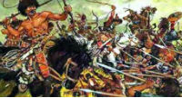В прошлом году исполнилось 205 лет со времени создания большого труда Бенджамина Бергмана, посвященного калмыкам. Его название – «Nomadische Streiferein unter den Kalmuecken». Именно в этой работе, опубликованной в Риге в 1805 году на немецком языке, впервые увидели свет не только песни эпоса «Джангар», но и описание уклада жизни калмыков, их традиций, обычаев и культуры.

Национальный праздник Зул

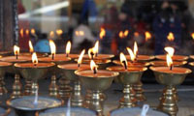
В праздник Зул у калмыков принято угощать друг друга, приглашать на чай гостей: родственников, соседей, знакомых. И самим сходить в гости. Такова традиция гостеприимного калмыцкого народа.

Восхваление танцующего

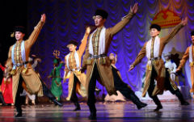В устно-поэтическом наследии калмыцкого народа представлены такие универсальные жанры, как героический эпос, сказки, легенды, предания, песни, пословицы, поговорки, загадки.

До седьмого колена. Родственные связи у калмыков

Каждый человек должен знать своих предков. Без рода и племени человека не бывает. Род определяется у калмыков по отцовской линии. Человек, хорошо знающий историю своего рода, вызывает уважение, как у своих родственников, так и у знакомых.

Родословные связи

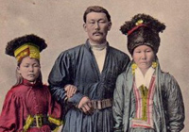
«Человек, имеющий родственников, подобен ветвистому дереву, человек, не имеющий родни, сродни трухлявому пню». Какова мораль этой старинной калмыцкой пословицы? Только живое и сильное дерево может дать множество ветвей, которые составляют крону, укрывающую от жары, проливного дождя. Так и человек, имеющий большую родню, может спокойно и уверенно смотреть в будущее, потому что беда ли с ним случится, неудача ли в делах его постигнет, он не останется один на один с несчастьем.

Калмыцкий узел

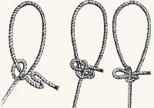
Калмыцкий узел относится к числу практичных и надежных узлов. На практике узел вяжется почти мгновенно следующим образом...

Охота у калмыков в описании Бергмана

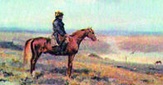
В прошлом году исполнилось 205 лет со времени создания большого труда Бенджамина Бергмана, посвященного калмыкам. Его название – «Nomadische Streiferein unter den Kalmuecken». Именно в этой работе, опубликованной в Риге в 1805 году на немецком языке, впервые увидели свет не только песни эпоса «Джангар», но и описание уклада жизни калмыков, их традиций, обычаев и культуры.

Калмыцкая национальная борьба

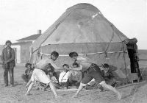
Происхождение тех или иных видов борьбы у народов, населяющих планету, связано со множеством факторов. Каждый народ отражал в борьбе свою культуру, традиции, национальные обычаи.

Цаган Сар - калмыцкий праздник весны

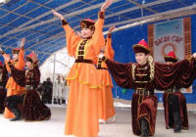Цаган - один из самых любимых национальных праздников нашего народа. Издревле калмыки почитали его, как праздник наступления весны, пробуждения природы. Поэтому, встречаясь в дни праздника Цаган, калмыки, после общепринятого приветствия, задавали вопрос: «Хорошо ли перезимовали?» На что обычно звучал ответ: «Да, перезимовали хорошо» или «Все хорошо, скот тоже без потерь перезимовал».

Клятва богатырей Джангара

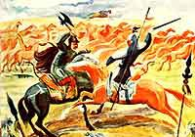
Исторический путь калмыцкого народа способствовал тому, что идеалом калмыка всегда был и остается воин - защитник родной земли. Это оказало огромное влияние на утверждение общественных приоритетов и определило шкалу традиционных моральных ценностей, культивируемых в калмыцком обществе.
Подтверждением тому служит знаменитая клятва богатырей, которую можно назвать кодексом чести калмыцкого воина, неписаным уставом калмыцкого войска:

Калмыцкие головные уборы

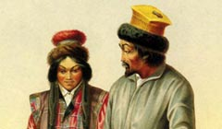
В 1437 году ойратский правитель Тогон-Тайша издал указ, согласно которому его народ, чтобы отличаться от монголов, должен был использовать в головном уборе красную кисть (улан зала), означавшую солнце и исходящие от него лучи.

Родственники по материнской линии

В традициях калмыков почитать всех родственников - и близких, и дальних. Они раньше знали и считали своих родственников до седьмого колена. Правда, в этот счет не входила родня по материнской линии. Ведь мать пришла в род отца из другой семьи, другого рода.

Калмыцкая кибитка

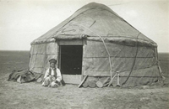
Когда-то калмыки были кочевниками и жили в сборно-разборных, покрытых кошмой жилищах, называемых кибитками. Легкие, очень удобные, зимой в них было тепло, а жарким летом - прохладно.

Родовое древо


Очень большое значение придают калмыки родственным связям. Как правило, каждый человек должен знать свою родословную, и в первую очередь по отцовской линии. Счастливым считается тот, кто досконально знает свою родословную, хотя бы до седьмого колена: сын-отец-дедушка-отец дедушки...пра-прапрапрадед.

Шапочка из сундука

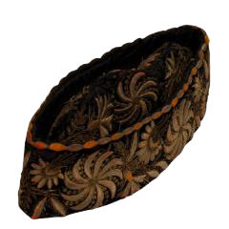В фонде Национального музея имени Н. Пальмова хранится «камчатка»- женский головной убор, который некогда носили девушки и молодые женщины-калмычки. Это низенькая шапочка из бархатной материи и расшита национальной рельефной вышивкой серебряной и золотой нитями по подстилу.

Калмыцкий пояс

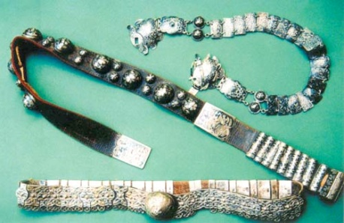
Его носили не только взрослые, но и мальчики, правда его назначение было совсем разным: дети использовали как деталь одежды, а для мужчин он был одним из незаменимых предметов.

Обереги

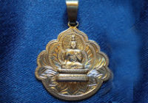В семейной обрядности любого народа отражаются традиционные представления о жизненном цикле, верования и культы. Наиболее ярко это проявляется в родительной обрядности, которая регулирует отношения между поколениями, что является залогом стабильности существования социума.

Обычаи, сопровождающие рождение ребенка

Для того, чтобы родить здорового дитя, мать должна была неукоснительно соблюдать некоторые нехитрые обычаи. Иные из них могут вызвать у нынешней молодежи улыбку, другие заставят их призадуматься, третьим они последуют без раздумий. А обычаи эти таковы:

Джолум - домик для бедняков

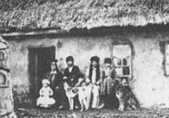В представлении нынешнего поколения людей наши предки жили только в кибитках, которые сегодня можно увидеть в музеях или в дни особых торжеств, как достопримечательность из истории жизни калмыцкого народа. Между тем мало кто знает, что в кибитках жили люди с достатком, у которых был скот, ведь кошма для кибиток изготавливалась большей частью из овечьей шерсти. Войлочные кибитки были достаточно просторными, в них сохранялось тепло и смотрелись они красиво. Для бедняков такое жилье было роскошью, они жили в джолумах

Родственники по материнской линии
14.11.2010 00:37

В традициях калмыков почитать всех родственников - и близких, и дальних. Они раньше знали и считали своих родственников до седьмого колена. Правда, в этот счет не входила родня по материнской линии. Ведь мать пришла в род отца из другой семьи, другого рода.

Приветствие
30.06.2010 20:58

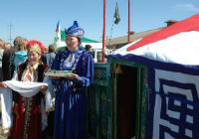Менд. Дословный перевод этого слова - здоровье. Но применяется это слово в разных вариациях. Но более и чаще всего это слово употребляется как приветствие и трансформируется в зависимости от того, к кому обращено приветствие, в каком контексте оно употребляется, в какой форме выражено приветствие.

Калмыцкие имена

Среди калмыцких имен значительное место занимают имена исконные, числовые мужские имена, по названиям животных и птиц, ряд имен произошел от слов со значением радость, счастье и долголетие.
Наряду с исконными именами у калмыцкого народа встречаются имена тибетско-санскритского происхождения, Появление их связано с распространением буддизма среди ойратов в XVI в.

Калмыцкие украшения

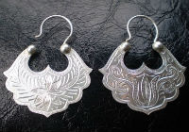Ювелирные украшения выполняли различные функции. Украшая человека и его одежду, они показывали знатность и богатство своих владельцев. Чем выше находился человек в системе социальной иерархии, тем большее количество дорогих украшений он должен был иметь и демонстрировать.

Калмыцкая национальная одежда

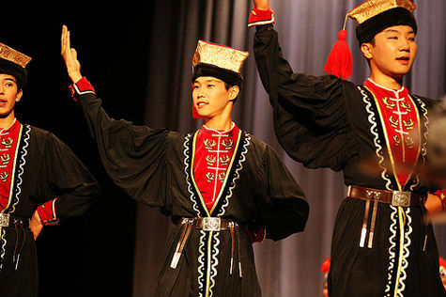В конце XIX — начале XX вв. все виды легкой одежды калмыков изготовлялись из русских фабричных тканей. Для верхней теплой (зимней) одежды и головных уборов, в основном, использовались различные шкуры, шерсть, войлок и т. д.

Традиции и обычаи свадебной церемонии

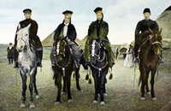
Для двух роднившихся семей, для их близких, для хотонов где они проживали свадьба являлась самым ярким событием. Прежде чем засватать девушку из чужого дальнего хотона, родители жениха посылали туда «разведчика». Он должен был познакомиться с родителями девушки, разузнать исподволь, в каком состоянии их хозяйство, каков авторитет этой семьи в хотоне.

Национальная калмыцкая вышивка

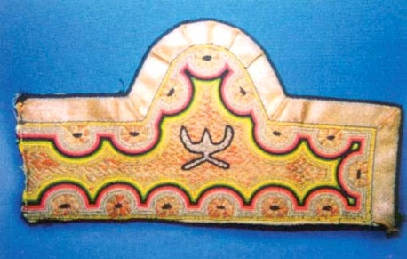Вышивка издревле являлась одним из наиболее развитых видов народного искусства. Вышивали калмычки шелком, серебряными и золотыми нитями, бисером, стеклярусом. Характерная особенность калмыцкой вышивки – чистота, яркость и богатый спектр тонов.

Традиции и обычаи чайной церемонии

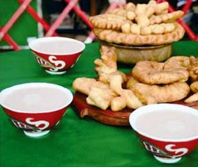Калмыкам известна легенда, в которой происхождение чая связывается с именем религиозного реформатора Цзонхавы (Ламы Цонкапы). В ней говорится, что однажды Цзонхава занемог и обратился к известному лекарю. Тот прописал ему один напиток, назвав его «божественным» (деедсин идэн), и порекомендовал Цзонхаве употреблять его на голодный желудок в течение семи дней.
Подробнее... Добавить комментарий

Калмыки: кочевники в Европе
21.10.2009 22:07

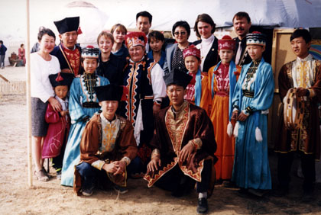Национальное своеобразие традиционной культуры калмыков обусловлено их тесными контактами с тюркскими и тунгусо-манчжурскими племенами в ойратский период (до XVI в.), а в дальнейшем - этнокультурными связями с народами Нижнего Поволжья и Северного Кавказа.

Сарпинка для австрийцев

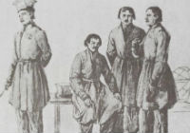О том, что в одной из провинций Австрии местные жители носят «калмыцкие» пиджаки из овечьей шерсти было известно ранее. И вот представился повод для продолжения темы. В республике побывала группа деятелей культуры из Австрии. Цель их приезда - найти корни происхождения куртки «калмукянкер», распространенной в Нижней Австрии, в Вахау.

